草莓‘台農1號’品種特性簡介
附件一
- 品種特性：
本品種植株型態屬大葉、半直立型，花序相對於葉片的位置相同，匍匐蔓數中等約7條。葉面浮泡中等，中間小葉長度相較於寬度為中等長，中間小葉葉緣形狀為鋸齒到圓齒形、葉基形狀呈鈍形。花瓣排列呈相接，花冠相較於花萼的大小相同，具有雄蕊，花瓣白色。果實長度相對於寬度為中等長，呈圓錐形，果實表皮顏色為深紅色、縱切面果肉紅色，種子位置與表皮相同。自每年10月定植後至成熟株始花期為早，約在11月中旬；果實成熟始期早，約為12月上旬，果實具有醇厚香氣，鮮食風味佳。
  - 栽培管理應注意事項：
(一)本品種建議於具有防雨且通風之設施內栽培。在通風良好情況下，藉由風媒可完成授粉，若能再利用蟲媒輔助授粉更佳。
(二)果實發育期間氮肥施用比例勿過量，以免部分果實尖端不易轉色，顯現「青嘴」現象；鉀肥施用過量，則影響鈣肥和微量元素硼的吸收，導致新葉葉梢焦枯或扭曲變形且短縮不易抽長。
(三)本品種在試驗栽培期間雖未見有白粉病徵發生，但受自然天候和設施環境因素影響，一般草莓常見的果腐病、灰黴病、炭疽病或萎凋病 (大小葉)，以及蚜蟲、葉螨類、粉介殼蟲、台灣花薊馬、斜紋葉蛾等害蟲，在本品種亦曾發現；尤其花朵受台灣花薊馬危害，日後果實發育受阻且表皮易有開裂現象，影響商品價值，因此，需時常留意移除枯葉和病株，維持園區的清潔。
(四)常見病蟲害防治策略，可參考農政單位公告使用的草莓病蟲害防治藥劑，或參閱「農藥資訊服務網」的植物保護手冊。
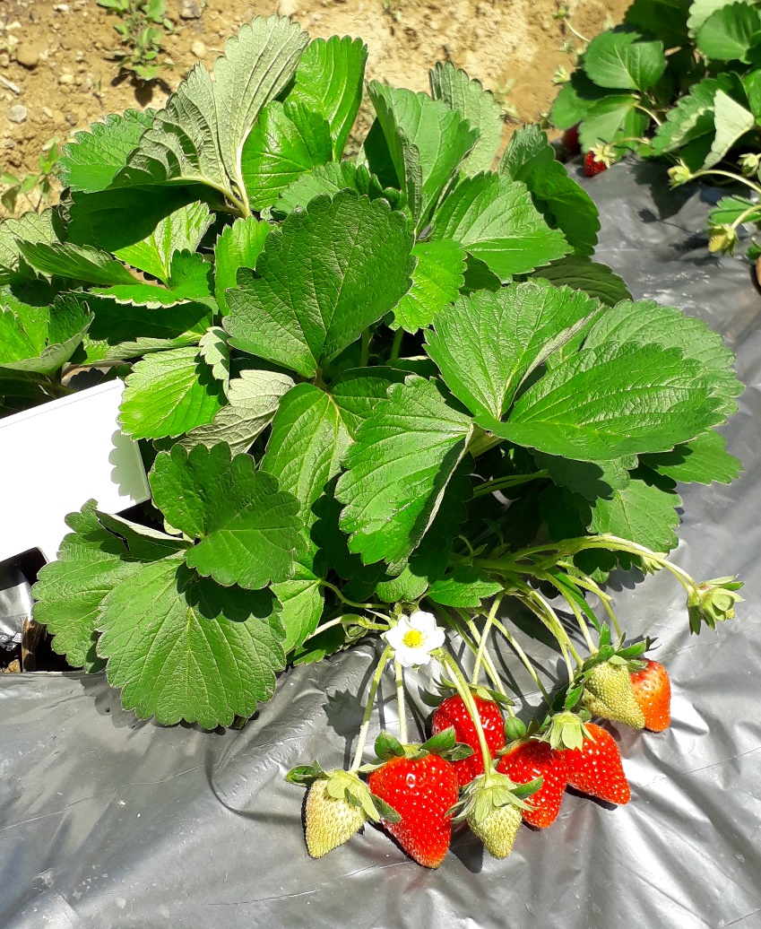
‘台農1號’全植株型態

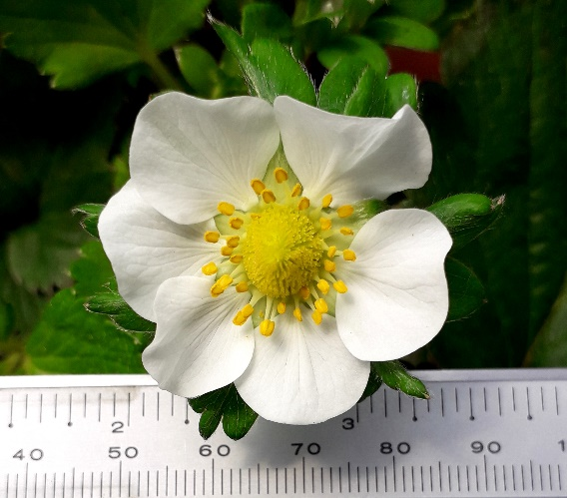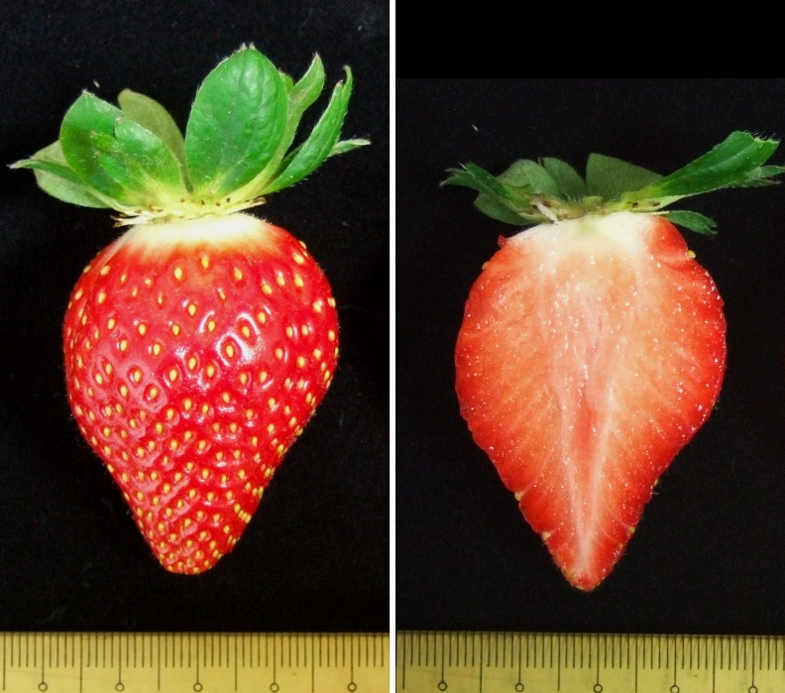
‘台農1號’花朵型態 ‘台農1號’深紅色果實(左)及紅色果肉(右)

